ΘΕΜΑ 4
Δίνεται το ηλεκτρικό κύκλωμα του σχήματος. Αποτελείται από έναν αντιστάτη αντίστασης $R$, μια μπαταρία ηλεκτρικής τάσης $V=10 Volt$ και ένα αμπερόμετρο του οποίου η ένδειξη είναι $2Α$.
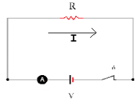

4.1. Ποιο φυσικό μέγεθος μετράει το αμπερόμετρο;
Μονάδες 5
4.2. Πώς συνδέεται το αμπερόμετρο σε ένα κύκλωμα;
Μονάδες 8
4.3. Να υπολογίσετε την αντίσταση R του αντιστάτη.
Μονάδες 6
4.4. Αν η τάση της μπαταρίας γίνει $V΄=20Volt$ να βρείτε την ένταση του ρεύματος που θα διαρρέει τον αντιστάτη.
Μονάδες 6

